2022年度

泸县自然资源和规划综合服务中心部门决算

目录

公开时间：2023年10月13日

第一部分 部门概况 1

一、部门职责 1

二、机构设置 2

第二部分 2022年度部门决算情况说明 3

一、 收入支出决算总体情况说明 3

二、 收入决算情况说明 3

三、 支出决算情况说明 4

四、财政拨款收入支出决算总体情况说明 5

五、一般公共预算财政拨款支出决算情况说明 5

（一）一般公共预算财政拨款支出决算总体情况 5

（二）一般公共预算财政拨款支出决算结构情况 6

（三）一般公共预算财政拨款支出决算具体情况 7

六、一般公共预算财政拨款基本支出决算情况说明 8

七、财政拨款“三公”经费支出决算情况说明 9

（一）“三公”经费财政拨款支出决算总体情况说明 9

（二）“三公”经费财政拨款支出决算具体情况说明 9

八、政府性基金预算支出决算情况说明 10

九、 国有资本经营预算支出决算情况说明 11

十、 其他重要事项的情况说明 11

（一）机关运行经费支出情况 11

（二）政府采购支出情况 11

（三）国有资产占有使用情况 11

（四）预算绩效管理情况 11

第三部分 名词解释 13

第四部分 附件 16

2022年泸县自然资源和规划综合服务中心部门整体绩效评价报告 16

一、部门（单位）基本情况 16

二、部门资金收支情况 20

三、部门整体绩效分析 23

四、评价结论及建议 25

附表：部门预算项目支出绩效自评表（2022年度） 27

2022年泸县专项资金预算项目绩效自评报告 43

征地拆迁项目（泸县油基钻屑及含油废弃物资源化利用项目） 43

征地拆迁项目（泸职院产教融合项目） 48

第五部分 附表 53

一、收入支出决算总表 53

二、收入决算表 53

三、支出决算表 53

四、财政拨款收入支出决算总表 53

五、财政拨款支出决算明细表 53

六、一般公共预算财政拨款支出决算表 53

七、一般公共预算财政拨款支出决算明细表 53

八、一般公共预算财政拨款基本支出决算表 53

九、一般公共预算财政拨款项目支出决算表 53

十、政府性基金预算财政拨款收入支出决算表 53

十一、国有资本经营预算财政拨款收入支出决算表 53

十二、国有资本经营预算财政拨款支出决算表 53

十三、财政拨款“三公”经费支出决算表 53

# 第一部分 部门概况

## 一、部门职责

（一）为机关提供支持保障的职能

1.承担全县各类建设项目涉及集体土地的征收工作；编制年度土地储备计划，对储备土地进行前期开发和保护管理。

2.负责全县地质灾害预防、治理及应急救援的技术支撑服务；协助开展地质灾害调度会商、预警预报、灾险情报送及综合整治；负责地质灾害信息系统建设及维护。

3.为国土空间规划编制、审查、实施、监管和相关决策等提供技术支持和服务工作；承担为自然资源保护和合理开发利用提供技术支撑和服务工作。

4.为自然资源规划信息化工作、国土空间规划“一张图”等信息数据运用分析及动态更新提供服务。

（二）面向社会提供公益服务的职能

1.负责被征地农民的补偿、安置和被征收土地上建(构)筑物的拆迁。

2.承担全县生态修复，土地整治、开发、复垦项目的规划、设计、实施、验收和备案技术服务。

3.负责提供地质灾害防治相关公共服务。

4.为社会提供各类规划、建设项目用地选址、建筑、市政、景观工程等咨询技术服务。

5.负责全县自然保护区、风景名胜区、自然遗产、地质公园等各类自然保护地的保护、利用和管理等工作；为管护长江上游珍稀特有鱼类国家级自然保护区(泸县段)提供服务工作。

（三）完成县委、县政府、县自然资源和规划局交办的其他任务。

## 二、机构设置

2022年泸县土地统征和储备中心、泸县土地整治中心、泸县城乡规划编制研究中心、泸县地质环境监测站、泸县玉蟾风景名胜区管理处整合组建泸县自然资源和规划综合服务中心(挂长江上游珍稀特有鱼类国家级自然保护区泸县管理站牌子)。泸县自然资源和规划综合服务中心为泸县人民政府直属、泸县自然资源和规划局代管的公益一类事业单位，机构规格为正科级。泸县自然资源和规划综合服务中心是一级预算单位，其下没有二级预算单位。

# 第二部分 2022年度部门决算情况说明

1. 收入支出决算总体情况说明

2021年结转到本年11.22万元，2022年度收入总计17080.09万元。与2021年20668.70万元相比，收入总计减少3588.61万元，下降17.36%。主要变动原因是今年财政预算征地补偿资金减少。2022年支出17091.31万元，比2021支出20，787.91万元相比减少了3696.6 万元，减少17.78 %，原因为今年财政预算征地补偿资金减少。

（图1：收、支决算总计变动情况图）（柱状图）

1. 收入决算情况说明

2022年本年收入合计17080.09万元，其中：一般公共预算财政拨款收入5844.25万元，占34.22%；政府性基金预算财政拨款收入11235.84万元，占65.78%。

（图2：收入决算结构图）（饼状图）

1. 支出决算情况说明

2022年本年支出合计17091.31万元，其中：基本支出355.47万元，占2.08%；项目支出16735.84万元，占97.92%。

（图3：支出决算结构图）（饼状图）

四、财政拨款收入支出决算总体情况说明

2022年财政拨款收入总计17080.09万元。与2021年相比，财政拨款收入总计各减少3588.61万元，下降17.36%。主要变动原因是今年财政预算征地补偿资金减少。2022年财政拨款支出总计17091.31万元。与2021年相比，财政拨款支出总计各减少3696.6万元，下降17.78%。主要变动原因是今年财政预算征地补偿资金减少。

（图4：财政拨款收、支决算总计变动情况）（柱状图）

万元

五、**一**般公共预算财政拨款支出决算情况说明

**（一）一般公共预算财政拨款支出决算总体情况**

2022年一般公共预算财政拨款支出5855.47万元，占本年支出合计的34.26%。与2021年6965.25万元相比，一般公共预算财政拨款支出减少1109.78万元，下降15.93%。主要变动原因是一般公共预算财政拨款征地补偿资金减少。

（图5：一般公共预算财政拨款支出决算变动情况）（柱状图）

万元

**（二）一般公共预算财政拨款支出决算结构情况**

2022年一般公共预算财政拨款支出5855.47万元，主要用于以下方面:社会保障和就业支出24.40万元，占0.41%；卫生健康支出10.46万元，占0.18%；自然资源海洋气象等支出305.56万元，占5.22%；住房保障支出15.05万元，占0.26%；灾害防治及应急管理支出5500.00万元占93.93%；。

（图6：一般公共预算财政拨款支出决算结构）（饼状图）

**（三）一般公共预算财政拨款支出决算具体情况**

**2022年一般公共预算支出决算数为5855.48，完成预算5844.25万元的100.19%。其中：**

**1.社会保障和就业支出（类）行政事业单位养老支出（款）机关事业单位基本养老保险缴费支出（项）: 支出决算为24.41万元，完成预算24.41万元的100%。**

**2.卫生健康支出（类）行政事业单位医疗（款）事业单位医疗（项）:支出决算为8.30万元，完成预算8.30万元的100%。**

**3.卫生健康支出（类）行政事业单位医疗（款）公务员医疗补助（项）:支出决算为2.16万元，完成预算2.16万元的100%。**

**4.自然资源海洋气象等支出（类）自然资源事务（款）事业运行（项）:支出决算为305.56万元，完成预算294.34万元的103.81%，决算数大于预算数的主要原因是使用了年初结转和结余资金11.22万元。**

**5.住房保障支出（类）住房改革支出（款）住房公积金（项）:支出决算为15.05万元，完成预算15.05万元的100%。**

**6.**灾害防治及应急管理支出**（类）**自然灾害救灾及恢复重建支出**（款）**其他自然灾害救灾及恢复重建支出**（项）:支出决算为5500万元，完成预算5500.00万元的100%。**

六**、一**般公共预算财政拨款基本支出决算情况说明

2022年一般公共预算财政拨款基本支出355.48万元，其中：

人员经费321.91万元，主要包括：基本工资70.86万元、津贴补贴107.14万元、绩效工资47.45万元、机关事业单位基本养老保险缴费24.41万元、职工基本医疗保险缴费8.3万元、公务员医疗补助缴费2.16万元、其他社会保障缴费1.54万元、住房公积金15.05万元、其他工资福利支出45万元。

公用经费33.57万元，主要包括：办公费1.73万元、印刷费0.89万元、手续费0.04万元、水费1.32万元、电费3.98万元、邮电费3.48万元、差旅费2.2万元、维修（护）费2.12万元、培训费0.02万元、公务接待费0.34万元、劳务费5万元、委托业务费0.4万元、工会经费1.22万元、福利费1.83万元、其他交通费用2万元、办公设备购置7万元。

七、财政拨款“三公”经费支出决算情况说明

**（一）“三公”经费财政拨款支出决算总体情况说明**

2022年“三公”经费财政拨款支出决算为0.34万元，完成预算0.72万元的47.22%，较上年增加0.04万元，增长13.33%。决算数小于预算数主要原因是节约支出。

**（二）“三公”经费财政拨款支出决算具体情况说明**

2022年“三公”经费财政拨款支出决算中，因公出国（境）费支出决算0万元，占0%；公务用车购置及运行维护费支出决算0万元，占0%；公务接待费支出决算0.34万元，占100%。具体情况如下：

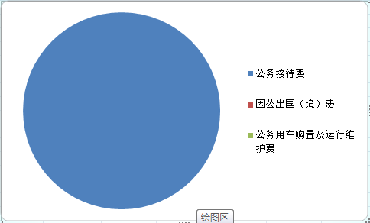（图7：“三公”经费财政拨款支出结构）（饼状图）

图7

**1.因公出国（境）经费支出0万元**，**完成预算0%。全年安排因公出国（境）团组0次，出国（境）0人。因公出国（境）支出决算与2021年持平。**

**2.公务用车购置及运行维护费支出0万元**，**完成预算0%。公务用车购置及运行维护费支出决算比2021年持平。**

**3.公务接待费支出0.34万元，完成预算47.22%。公务接待费支出决算比2021年增加0.04万元，增长13.33%。主要原因是接待人次增加。其中：**

**国内公务接待支出0.34万元，主要用于执行公务、开展业务活动开支的用餐费。国内公务接待2批次，35人次（不包括陪同人员），共计支出0.34万元，具体内容包括：接待市保护开发利用中心检查餐费0.07万元；接待叙永县自规局考察学习餐费0.27万元。**

**外事接待支出0万元。外事接待0批次，0人次（不包括陪同人员），共计支出0万元。**

八、政府性基金预算支出决算情况说明

**2022年政府性基金预算财政拨款支出11235.84万元。均为项目支出，其中：征地和拆迁补偿支出4139.27万元， 其他国有土地使用权出让收入安排的支出 33.30万元，城市公共设施18.27万元，其他地方自行试点项目收益专项债券收入安排的支出7045.00万元。**

1. 国有资本经营预算支出决算情况说明

**2022年国有资本经营预算财政拨款支出0万元。**

1. 其他重要事项的情况说明

**（一）机关运行经费支出情况**

**2022年，本单位无机关运行经费支出。**

**（二）政府采购支出情况**

**2022年，本单位无政府采购支出。**

**（三）国有资产占有使用情况**

**截至2022年12月31日，本单位无国有资产占有使用。**

**（四）预算绩效管理情况**

**根据预算绩效管理要求，本部门在2022年度预算编制阶段，组织对泸县农村聚居点建设项目（福集镇灾后重建）、泸职院产教融合项目、泸县油基钻屑及含油废弃物资源化利用项目、县镇道路连接线征拆项目（泸永高速）等8个项目开展了预算事前绩效评估，对16个项目编制了绩效目标，预算执行过程中，选取16个项目开展绩效监控。**

**组织对2022年度一般公共预算、政府性基金预算等全面开展绩效自评，形成泸县自然资源和规划综合服务中心部门整体（含部门预算项目）绩效自评报告、征地拆迁项目（泸职院产教融合项目）、征地拆迁项目（泸县油基钻屑及含油废弃物资源化利用项目）专项预算项目绩效自评报告，其中，泸县自然资源和规划综合服务中心部门整体（含部门预算项目）绩效自评得分为90分，绩效自评综述：本部门整体支出绩效自评结果良好，全年基本支出保障了单位的正常运转，项目支出保障了重点工作的开展。绩效自评报告详见附件。**

1. 名词解释

1.财政拨款收入：指单位从同级财政部门取得的财政预算资金。

2.事业收入：指事业单位开展专业业务活动及辅助活动取得的收入。

3.经营收入：指事业单位在专业业务活动及其辅助活动之外开展非独立核算经营活动取得的收入。

4.其他收入：指单位取得的除上述收入以外的各项收入。

5.使用非财政拨款结余：指事业单位使用以前年度积累的非财政拨款结余弥补当年收支差额的金额。

6.年初结转和结余：指以前年度尚未完成、结转到本年按有关规定继续使用的资金。

7.结余分配：指事业单位按照会计制度规定缴纳的所得税、提取的专用结余以及转入非财政拨款结余的金额等。

8.年末结转和结余：指单位按有关规定结转到下年或以后年度继续使用的资金。

9.社会保障和就业支出（类）行政事业单位养老支出（款）机关事业单位基本养老保险缴费支出（项）: 指机关事业单位实施养老保险制度由单位缴纳的基本养老保险支出。

10.卫生健康支出（类）行政事业单位医疗（款）事业单位医疗（项）:指反映财政部门安排的事业单位基本医疗保险缴费。

11.卫生健康支出（类）行政事业单位医疗（款）公务员医疗补助（项）:指反映财政部门安排的公务员医疗补助经费。

12.自然资源海洋气象等支出（类）自然资源事务（款）事业运行（项）:指反映事业单位的基本支出。

13.住房保障支出（类）住房改革支出（款）住房公积金（项）:指行政事业单位按人社部、财政部规定的基本和津贴补贴以及规定比例为职工缴纳的住房公积金。

14.灾害防治及应急管理支出（类）自然灾害救灾及恢复重建支出（款）其他自然灾害救灾及恢复重建支出（项）:指反映用于除自然灾害救援和自然灾害恢复重建的补助支出以外的其他救灾及灾害恢复重建等方面的支出。

15.基本支出：指为保障机构正常运转、完成日常工作任务而发生的人员支出和公用支出。

16.项目支出：指在基本支出之外为完成特定行政任务和事业发展目标所发生的支出。

17.经营支出：指事业单位在专业业务活动及其辅助活动之外开展非独立核算经营活动发生的支出。

18.“三公”经费：指部门用财政拨款安排的因公出国（境）费、公务用车购置及运行费和公务接待费。其中，因公出国（境）费反映单位公务出国（境）的国际旅费、国外城市间交通费、住宿费、伙食费、培训费、公杂费等支出；公务用车购置及运行费反映单位公务用车车辆购置支出（含车辆购置税）及租用费、燃料费、维修费、过路过桥费、保险费等支出；公务接待费反映单位按规定开支的各类公务接待（含外宾接待）支出。

19.机关运行经费：为保障行政单位（含参照公务员法管理的事业单位）运行用于购买货物和服务的各项资金，包括办公及印刷费、邮电费、差旅费、会议费、福利费、日常维修费、专用材料及一般设备购置费、办公用房水电费、办公用房取暖费、办公用房物业管理费、公务用车运行维护费以及其他费用。

第四部分 附件

## 2022年泸县自然资源和规划综合服务中心部门整体绩效评价报告

### 一、部门（单位）基本情况

**（一）机构组成。**

2022年泸县土地统征和储备中心、泸县土地整治中心、泸县城乡规划编制研究中心、泸县地质环境监测站、泸县玉蟾风景名胜区管理处整合组建泸县自然资源和规划综合服务中心(挂长江上游珍稀特有鱼类国家级自然保护区泸县管理站牌子)。泸县自然资源和规划综合服务中心为泸县人民政府直属、泸县自然资源和规划局代管的公益一类事业单位，机构规格为正科级。属县政府的一级预算单位，其下没有二级预算单位。本单位内设股室七个：综合管理股、土地统征和储备股、土地综合整治股、空间规划研究所、地质灾害防治股、自然保护地股、数据信息股。

**（二）机构职能和人员概况。**

1.机构职能。

（1）为机关提供支持保障的职能

①承担全县各类建设项目涉及集体土地的征收工作；编制年度土地储备计划，对储备土地进行前期开发和保护管理。

②负责全县地质灾害预防、治理及应急救援的技术支撑服务；协助开展地质灾害调度会商、预警预报、灾险情报送及综合整治；负责地质灾害信息系统建设及维护。

③为国土空间规划编制、审查、实施、监管和相关决策等提供技术支持和服务工作；承担为自然资源保护和合理开发利用提供技术支撑和服务工作。

④为自然资源规划信息化工作、国土空间规划“一张图”等信息数据运用分析及动态更新提供服务。

（2）面向社会提供公益服务的职能

①负责被征地农民的补偿、安置和被征收土地上建(构)筑物的拆迁。

②承担全县生态修复，土地整治、开发、复垦项目的规划、设计、实施、验收和备案技术服务。

③负责提供地质灾害防治相关公共服务。

④为社会提供各类规划、建设项目用地选址、建筑、市政、景观工程等咨询技术服务。

⑤负责全县自然保护区、风景名胜区、自然遗产、地质公园等各类自然保护地的保护、利用和管理等工作；为管护长江上游珍稀特有鱼类国家级自然保护区(泸县段)提供服务工作。

1. 完成县委、县政府、县自然资源和规划局交办的其他任务。

2.人员情况

泸县自然资源和规划综合服务中心事业编制37名;设主任1名(正科级)，副主任2名(副科级) ;内设机构股级领导职数7名。因方便人员预算资金使用，泸县土地整治中心、泸县城乡规划编制研究中心、泸县地质环境监测站、泸县玉蟾风景名胜区管理处编制人员未划转来，年底只有原泸县土地统征和储备中心在编人员18人，长期聘用人员15人。

**（三）年度主要工作任务。**

1.地灾防治工作。完成泸县福集镇石鸭滩村2社文昌宫地面塌陷等5处地灾隐患整治工程，并通过专家组验收；完成泸县“9.16”震后福集镇草坝村7社塘湾滑坡等5处排危除险工程审计结算，并按照合同约定及时足额拨付资金；完成泸县“9.16”震后玉蟾街道白龙塔村白龙塔崩塌等3处地灾隐患整治工程监测单位采购；完成20个镇（街道）地灾防治工作考核；完成2022年下半年专职监测员考核。

2.灾后重建工作。玉蟾山风景名胜区管理处业务用房重建子项目和玉蟾森林公园管护用房建设子项目正在与财评中心、设计单位、预算单位对接调整相关内容及数据，正在推进施工建设手续办理的前期工作。玉蟾山金鳌峰瞭望台恢复重建子项目正在施工建设中。

3.空间规划研究工作。会同自然资源和规划局土地权益和开发利用股、调查确权股等部门对嘉明镇、福集镇进行灾后重建项目规划巡查。组织县住房城乡建设局、县交通运输局等相关部门研究修改泸东新城高铁站前一平方公里控制性详细规划。全力推进玉龙湖风景名胜区南线片区详规编制工作。

4.征地拆迁工作。渝昆高铁站跨铁通道征地项目已全面交地。加快推进隆黄铁路扩能改造工程征地项目集体和个人的补偿工作，目前已支付补偿费用合计13948.2583万元，除嘉明车站外已全面交地。持续推进县残联征地项目农转非工作，目前正在办理养老、医疗、失业保险。全力攻坚太伏神仙桥产业园众邦3期补偿协议的签订工作和房屋拆除工作，目前已签订补偿协议28户，已补偿28户、拆除9户。白鹤滩-浙江800KV输变电线路工程除牛滩镇外基本完成房屋拆除工作。正在开展渝昆高铁泸州东站、湿地公园上游二期、泸县自强学校、泸县建校等征地项目征拆前期工作。持续开展《泸县集体土地征收货币还房安置方案》及《地上附着物和青苗补偿标准》的修订工作。

5.土地整理工作。开展全县范围内土地整理项目质量检查，特别对方洞镇、云龙镇等4个国家统筹项目开展重点检查，无问题则退还质量保证金。按照省厅要求持续开展项目新增耕地排查整治整改工作。积极推进低效园林地整改后的立项备案工作。积极开展上级下达的补充耕地及垦造水田目标任务工作。

6.信息化平台建设工作。通过演示文稿的形式向县领导汇报自然资源信息化平台建设工作，加快推进自然资源管理与信息化深度融合，进一步强化数据支撑，努力实现信息化技术在自然资源和规划管理中的深度运用。

**（四）部门整体支出绩效目标。**

紧紧围绕县委、县政府下达的各项目标任务，立足本单位职能，真抓实干、攻坚克难，力争全面完成各项目标任务。组织、指导、协调全县突发地质灾害应急处置工作；开展自然保护地管理宣传、日常巡护管理、协助规划编制等工作；保障全县生态修复，土地整治、开发、复垦项目的规划、设计、实施、验收和备案技术服务；做好国土空间规划编制、审查、实施、监管等相关工作；保障自然资源系统各类信息数据库的建设和维护；保障征地拆迁工作顺利进行；做好储备土地管理工作，破解储备土地管理难题，使土地收储工作走上制度化规范化的轨道；做好供地移交、综合协调、来访接待、信访、创文、迎检、档案管理等各项基础工作。

### 二、部门资金收支情况

**（一）部门总体收支情况。**

1.部门总体收入情况

本年部门总体收入总计17080.09万元。（详细见下表）

|  |  |  |  |
| --- | --- | --- | --- |
| 项目 | | 本年收入合计 | 财政拨款收入 |
| 科目 代码 | 科目名称 |
|
|
| 合计 | | **17，080.09** | **17，080.09** |
| 208 | 社会保障和就业支出 | 24.40 | 24.40 |
| 20805 | 行政事业单位养老支出 | 24.40 | 24.40 |
| 2080505 | 机关事业单位基本养老保险缴费支出 | 24.40 | 24.40 |
| 210 | 卫生健康支出 | 10.46 | 10.46 |
| 21011 | 行政事业单位医疗 | 10.46 | 10.46 |
| 2101102 | 事业单位医疗 | 8.30 | 8.30 |
| 2101103 | 公务员医疗补助 | 2.16 | 2.16 |
| 212 | 城乡社区支出 | 4，190.84 | 4，190.84 |
| 21208 | 国有土地使用权出让收入安排的支出 | 4，172.57 | 4，172.57 |
| 2120801 | 征地和拆迁补偿支出 | 4，139.27 | 4，139.27 |
| 2120899 | 其他国有土地使用权出让收入安排的支出 | 33.30 | 33.30 |
| 21213 | 城市基础设施配套费安排的支出 | 18.27 | 18.27 |
| 2121301 | 城市公共设施 | 18.27 | 18.27 |
| 220 | 自然资源海洋气象等支出 | 294.34 | 294.34 |
| 22001 | 自然资源事务 | 294.34 | 294.34 |
| 2200150 | 事业运行 | 294.34 | 294.34 |
| 221 | 住房保障支出 | 15.05 | 15.05 |
| 22102 | 住房改革支出 | 15.05 | 15.05 |
| 2210201 | 住房公积金 | 15.05 | 15.05 |
| 224 | 灾害防治及应急管理支出 | 5，500.00 | 5，500.00 |
| 22407 | 自然灾害救灾及恢复重建支出 | 5，500.00 | 5，500.00 |
| 2240799 | 其他自然灾害救灾及恢复重建支出 | 5，500.00 | 5，500.00 |
| 229 | 其他支出 | 7，045.00 | 7，045.00 |
| 22904 | 其他政府性基金及对应专项债务收入安排的支出 | 7，045.00 | 7，045.00 |
| 2290402 | 其他地方自行试点项目收益专项债券收入安排的支出 | 7，045.00 | 7，045.00 |

2.部门总体支出情况

本年部门总体支出总计17091.31万元。（详细见下表）

|  |  |  |  |  |
| --- | --- | --- | --- | --- |
| 项目 | | 本年支出合计 | 基本支出 | 项目支出 |
| 科目 代码 | 科目名称 |
|
|
| 合计 | | **17，091.31** | **355.47** | **16，735.84** |
| 208 | 社会保障和就业支出 | 24.40 | 24.40 |  |
| 20805 | 行政事业单位养老支出 | 24.40 | 24.40 |  |
| 2080505 | 机关事业单位基本养老保险缴费支出 | 24.40 | 24.40 |  |
| 210 | 卫生健康支出 | 10.46 | 10.46 |  |
| 21011 | 行政事业单位医疗 | 10.46 | 10.46 |  |
| 2101102 | 事业单位医疗 | 8.30 | 8.30 |  |
| 2101103 | 公务员医疗补助 | 2.16 | 2.16 |  |
| 212 | 城乡社区支出 | 4，190.84 |  | 4，190.84 |
| 21208 | 国有土地使用权出让收入安排的支出 | 4，172.57 |  | 4，172.57 |
| 2120801 | 征地和拆迁补偿支出 | 4，139.27 |  | 4，139.27 |
| 2120899 | 其他国有土地使用权出让收入安排的支出 | 33.30 |  | 33.30 |
| 21213 | 城市基础设施配套费安排的支出 | 18.27 |  | 18.27 |
| 2121301 | 城市公共设施 | 18.27 |  | 18.27 |
| 220 | 自然资源海洋气象等支出 | 305.56 | 305.56 |  |
| 22001 | 自然资源事务 | 305.56 | 305.56 |  |
| 2200150 | 事业运行 | 305.56 | 305.56 |  |
| 221 | 住房保障支出 | 15.05 | 15.05 |  |
| 22102 | 住房改革支出 | 15.05 | 15.05 |  |
| 2210201 | 住房公积金 | 15.05 | 15.05 |  |
| 224 | 灾害防治及应急管理支出 | 5，500.00 |  | 5，500.00 |
| 22407 | 自然灾害救灾及恢复重建支出 | 5，500.00 |  | 5，500.00 |
| 2240799 | 其他自然灾害救灾及恢复重建支出 | 5，500.00 |  | 5，500.00 |
| 229 | 其他支出 | 7，045.00 |  | 7，045.00 |
| 22904 | 其他政府性基金及对应专项债务收入安排的支出 | 7，045.00 |  | 7，045.00 |
| 2290402 | 其他地方自行试点项目收益专项债券收入安排的支出 | 7，045.00 |  | 7，045.00 |

3.部门总体结转结余情况

本年本部门总体无结转结余。

**（二）部门财政拨款收支情况。**

1.部门财政拨款收入情况

本年部门财政拨款收入总计17080.09万元，其中：一般公共预算财政拨款5844.25万元，政府性基金预算财政拨款11235.83万元。

2.部门财政拨款支出情况

本年部门财政拨款支出总计17091.31万元。（详细见下表）

|  |  |  |  |
| --- | --- | --- | --- |
| 项目 | 合计 | 一般公共预算财政拨款 | 政府性基金预算财政拨款 |
|
| 社会保障和就业支出 | 24.40 | 24.40 |  |
| 卫生健康支出 | 10.46 | 10.46 |  |
| 城乡社区支出 | 4，190.84 |  | 4，190.84 |
| 自然资源海洋气象等支出 | 305.56 | 305.56 |  |
| 住房保障支出 | 15.05 | 15.05 |  |
| 灾害防治及应急管理支出 | 5，500.00 | 5，500.00 |  |
| 其他支出 | 7，045.00 |  | 7，045.00 |
| **本年支出合计** | 17，091.31 | 5，855.47 | 11，235.84 |

3.部门财政拨款结转结余情况

本年本部门财政拨款无结转结余。

### 三、部门整体绩效分析

**（一）部门预算项目绩效分析。**

1.人员类项目绩效分析

人员类项目主要是人员经费、绩效奖金等项目，按照财务预算管理，对人员类项目开展绩效目标制度，进行支出控制，加强经费预算管理，实现及时处置，监测执行进度，预算完成情况100%，工资、津补贴和基础绩效保证了按月全额发放。年终目标考核奖的发放是根据单位目标考核方案进行考核发放，有效的促进了工作的推进，同时也提高了职工的积极性。该类项目无违规记录。

2.运转类项目绩效分析

运转类项目主要是包含日常办公经费、经常性项目经费等，按照财务预算管理，对运转类项目开展绩效目标制度，进行支出控制，加强经费预算管理，实现及时处置，监测执行进度，预算完成情况100%，确保了日常办公、水电、差旅、培训等支出，保障了本单位正常运转。该类项目无违规记录。

3.特定目标类项目绩效分析

特定目标类经费主要是征地拆迁项目、原县城建设指挥部工程及往来款、退还四川天立房地产开发有限公司的资金等。按照财务预算管理，对特定类项目开展绩效目标制度，进行支出控制，加强经费预算管理，实现及时处置，监测执行进度，预算完成情况100%。特定目标类资金的使用，保证了征地拆迁任务有序进行，保障了各类建设的用地需求，完成了既定目标任务，促进了本县的经济发展。该类项目无违规记录。

**（二）部门整体履职绩效分析。**

2022年我单位围绕大局、服务中心，认真履行职能职责，严格执行预算管理，合理设定年度绩效指标，按规定开展了绩效监控工作，及时向相关部门报告了监控情况。年度绩效指标编制基本合理，各业务股室履职尽责，均达到了所设定的年度绩效指标，较好的完成了各项任务。

**（三）结果应用情况。**

我局领导高度重视项目绩效监控工作，多次召开预算执行推进工作会，督促本单位加快项目实施和资金支付进度。

按照预算管理关于绩效目标同预算同步公开、绩效自评同决算同步公开的要求，我单位在部门预算和部门决算批复后及时在县政府门户网上部门预决算公开专栏公开，主动接受社会监督。

我单位按照统一部署，及时开展绩效监控和绩效自评考核等工作，按时报送自评报告。并根据绩效监控结果，及时督促和调整项目开展进度。强化资金管理水平、增强资金绩效理念、合理配置公共资源、提高资金使用效益，并将本年绩效目标评价结果作为以后年度资金分配的重要依据，调整下年度项目绩效目标的设立，以便更科学地对项目进行监督和绩效管理。

1. **自评质量。**

本部门按严格要求对2022年部门整体支出绩效评价情况开展自评，自评结果质量较好。

部门整体支出自评质量情况如下：

|  |  |  |  |  |
| --- | --- | --- | --- | --- |
| 一级指标 | 二级指标 | 三级指标 | 指标分值 | 得分 |
| 预算部门管理（80分） | 预算编制 | 目标制定 | 10 | 9 |
| 目标完成 | 10 | 9 |
| 编制准确 | 10 | 9 |
| 预算执行 | 支出控制 | 10 | 9 |
| 动态调整 | 10 | 9 |
| 执行进度 | 10 | 8.5 |
| 完成结果 | 预算完成 | 10 | 10 |
| 违规记录 | 10 | 10 |
| 绩效结果应用（20分） | 自评质量 | 自评准确 | 4 | 3 |
| 信息公开 | 目标公开 | 4 | 3.5 |
| 自评公开 | 4 | 4 |
| 整改反馈 | 结果反馈 | 4 | 3 |
| 应用反馈 | 4 | 3 |
| 总分 | | | | 90 |

### 四、评价结论及建议

**（一）评价结论。**

我单位部门整体支出绩效自评结果良好，在资金预算编制方面，还是预算执行、综合管理、整体绩效方面，均按照国家政策法规规定，结合本单位实际情况及相关规定严格执行，并合理安排项目，使项目规划科学、决策依据充分、资金到位及时、项目管理规范，达到了预期项目支出绩效评价效果，完成了部门职能职责，实现了较高的工作效率和支出绩效。

**（二）存在问题。**

1.部门预算还不够精准，导致部分工作因无预算资金而无法快速开展。

2.预算编制人员对绩效管理理解还不够深入，各业务股室预算编制人员编制绩效目标不够准确，对绩效监控和绩效评价理解不透彻，业务水平有待提高。

1. **改进建议。**

1.进一步清理单位项目资金预算需求，县财政精准足额下达预算，做到无预算不支出。

2.建议加强全单位人员对预算绩效管理重要性的认知，扩大预算绩效管理工作培训范围，提高业务人员绩效评价管理能力，经常开展绩效评价学习活动，切实增强预算绩效管理水平。

## 附表：部门预算项目支出绩效自评表（2022年度）

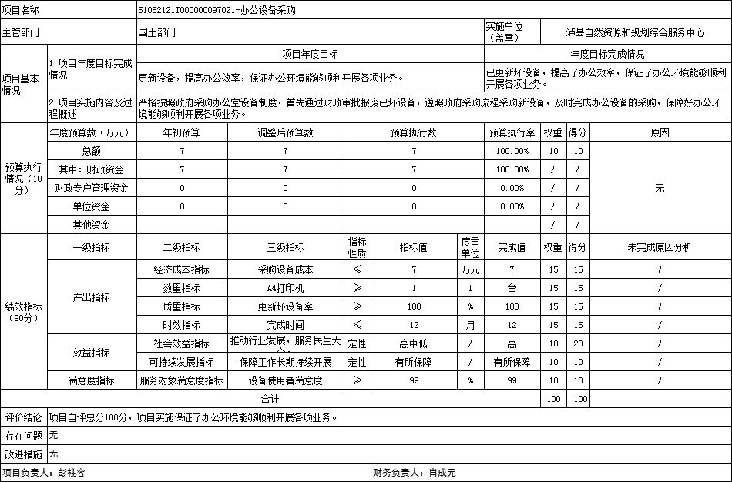

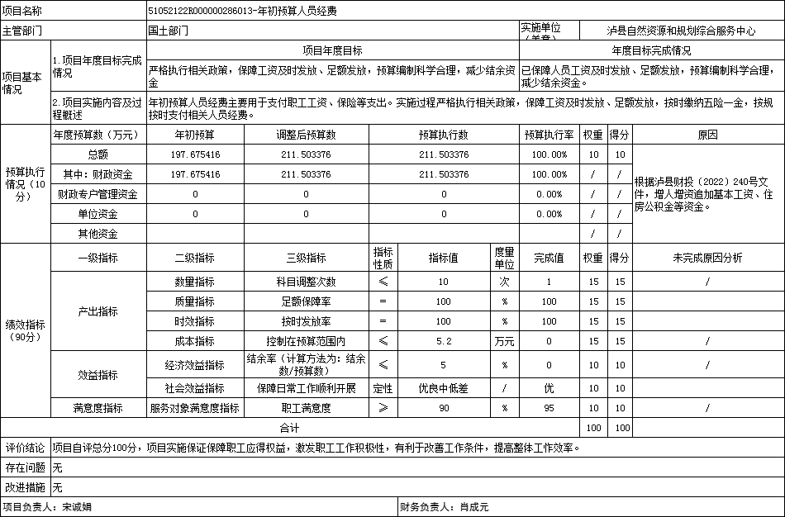

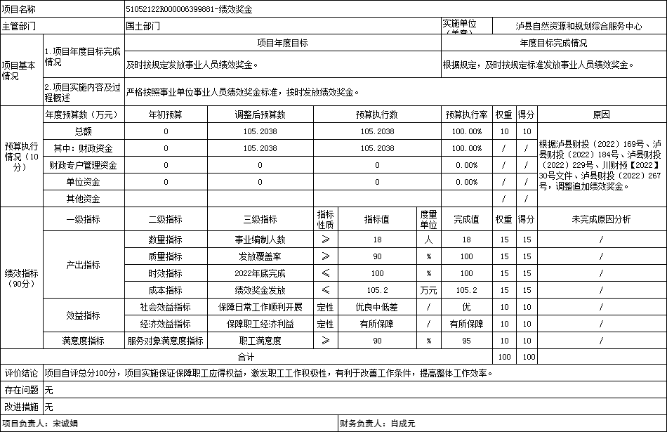

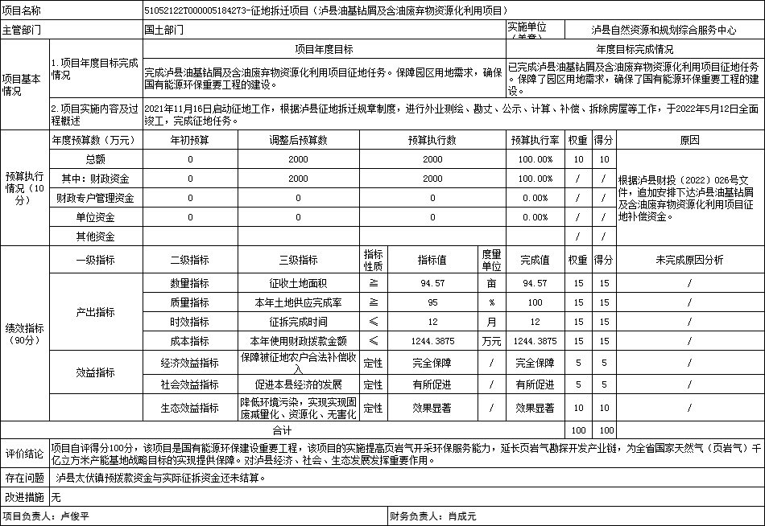

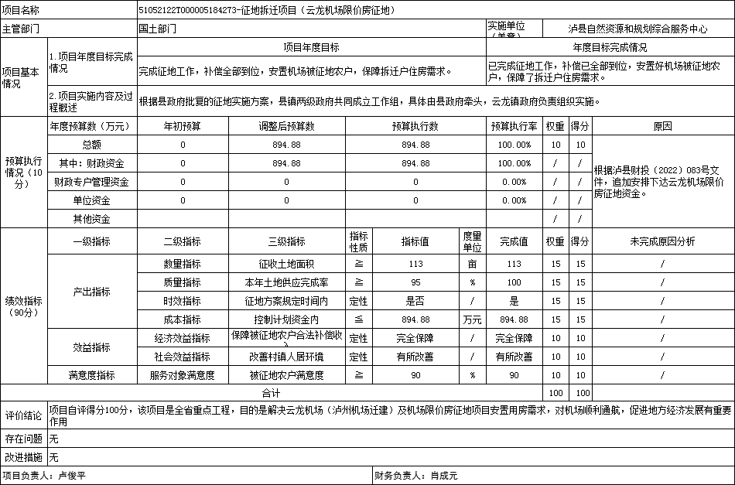

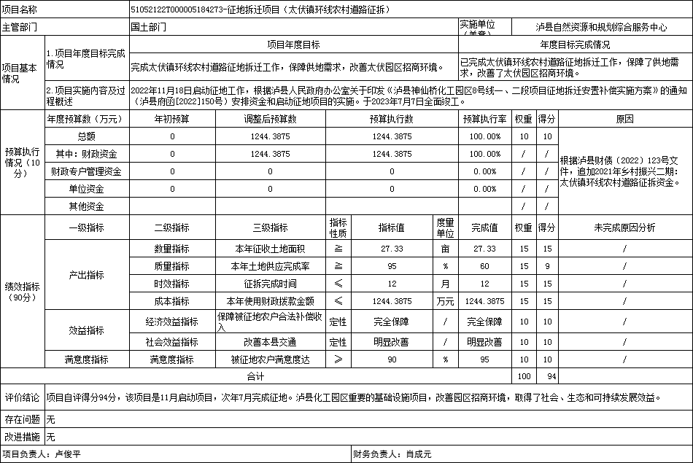

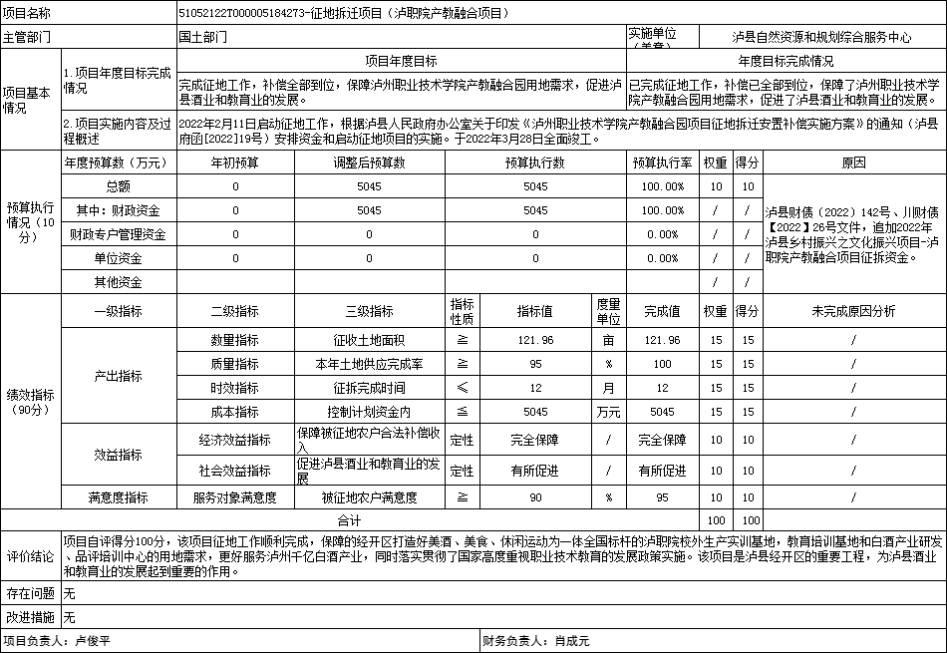

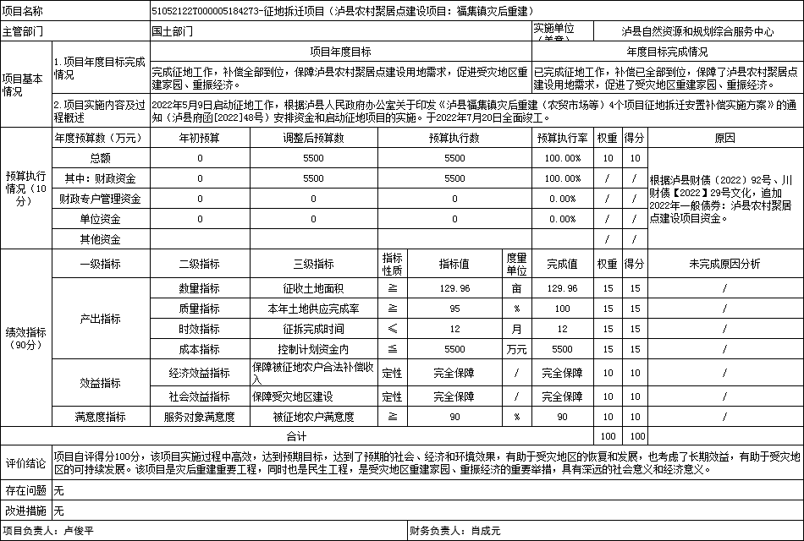

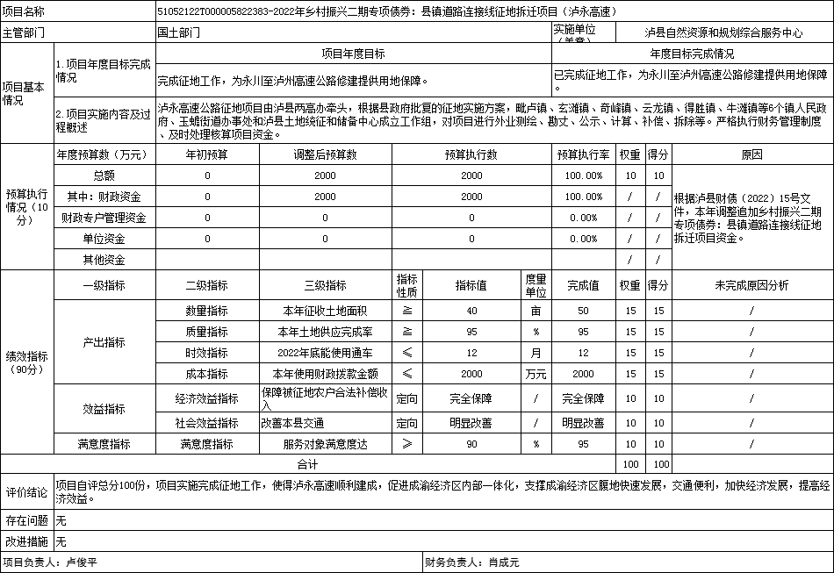

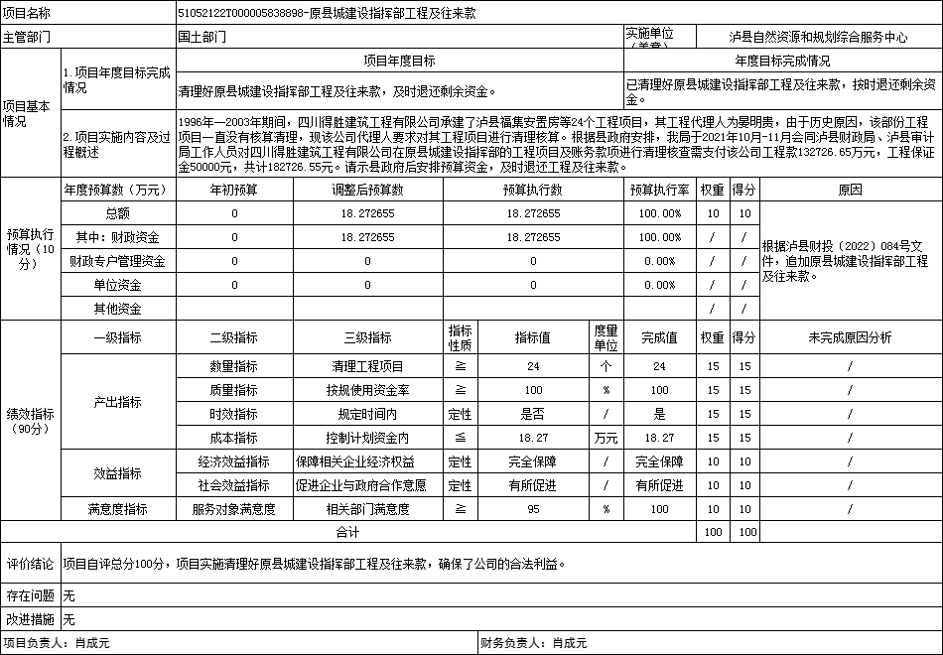

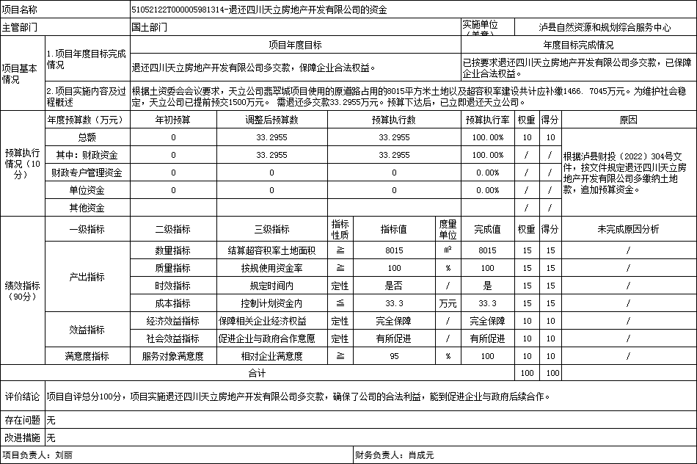

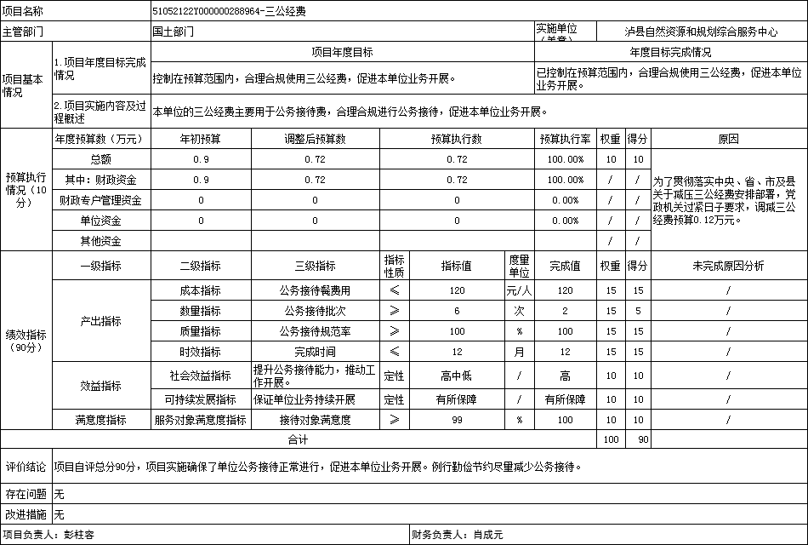

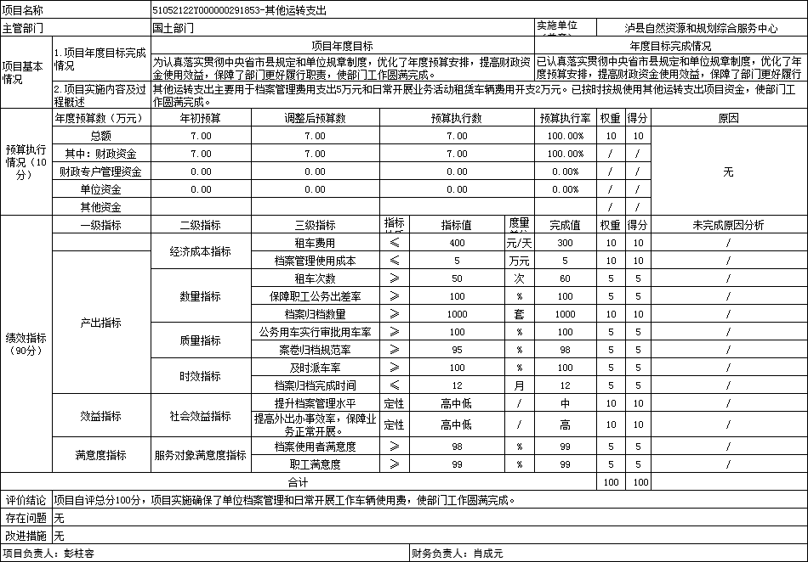

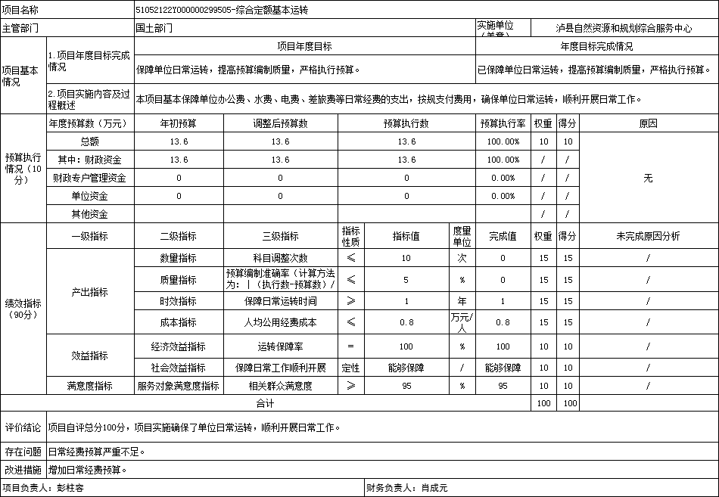

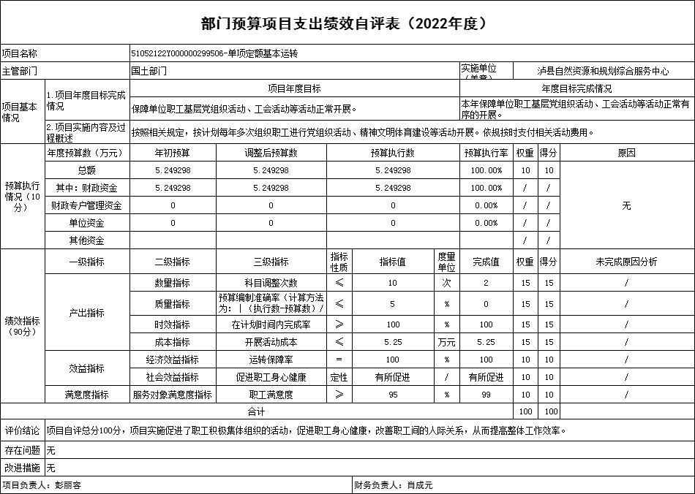

## 2022年泸县专项资金预算项目绩效自评报告

### 征地拆迁项目（泸县油基钻屑及含油废弃物资源化利用项目）

一、项目概况

**（一）项目基本情况。**

1．项目主管部门县自然资源和规划局管理中的职能：（1）制定工作方案、统一政策标准，负责政策把关；（2）培训工作人员，制作宣传资料；（3）负责对各项费用的补偿到位及人员安置工作；（4）完善征地拆迁补偿安置程序；（5）协调解决有关问题。

2．项目立项、资金申报的依据：经四川省人民政府川府土〔2018〕759号、川府土〔2022〕61号批准征收土地，根据自然资源和规划局下属事业单位泸县土地统征和储备中心（现变更为：泸县自然资源和规划综合服务中心）征地拆迁经费预算资料，由泸县人民政府批复同意征地项目的实施和安排资金。

3．项目管理办法制定情况

（1）人员安置办法：按《泸州市人民政府关于印发泸州市征地补偿安置办法的通知》（泸市府发〔2017〕10号）进行农转非人员安置。

（2）房屋安置办法：按《泸州市人民政府关于印发泸州市征地补偿安置办法的通知》（泸市府发〔2017〕10号）采取货币还房安置。

（3）建（构）筑物、青苗附着物补偿：按《泸州市人民政府关于印发泸州市征地青苗和地上附着物补偿标准的通知》（泸市府发〔2020〕26号）规定进行补偿。

4．资金分配

（1）征地补偿安置费用：泸县太伏镇人民政府在预拨款中直接支付。

（2）工作经费：由县自然资源和规划局按有关规定统筹安排，向太伏镇划拨工作经费，并由太伏镇进行专账管理，用于该项目各项费用（含镇政府及村社征地拆迁实施中的会议、村社干部误工补助、交通等）。

（3）其它：对现场组提出的因政策未明确规定，但根据实际情况合情合理的特殊事项经现场工作组研究确定的相关补偿费用，太伏镇汇总，经各部门会审，提出会审意见报县政府同意后，由太伏镇在项目资金中拨付。涉及无补偿标准的，按《泸州市人民政府关于印发泸州市征地青苗和地上附着物补偿标准的通知》（泸市府发〔2020〕26号）规定，由相关征地拆迁职能部门负责，参照市场价格进行补偿。

**（二）项目绩效目标。**

1．泸县油基钻屑及含油废弃物资源化利用项目主要内容：于2021年11月16日启动征地工作，于2022年5月12日全面竣工，完成征地任务。

2．该项目应实现的具体绩效目标：项目涉及太伏镇永利村5社（原永利村9社）、永利村6社（原永利村10、20、21社）共计1村4社，征地面积94.575亩，农转非安置64人，房屋拆迁32户。

3．项目申报内容与具体实施内容相符、申报目标合理可行。

**（三）项目自评步骤及方法。**

首先了解、收集项目的相关基础信息资料；参照县部财政支出项目绩效和整体支出评价指标体；根据项目实施情况和评价指标体系的要求，填报评分表；评价工作小组根据现场调查，补充和核实相关信息；撰写评价报告并提交评价报告；最后考评分值。

二、项目资金申报及使用情况

**（一）项目资金申报及批复情况。**

泸县自然资源规划局于2021年10月19日向泸县人民政府申请该项目资金4291万元，县政府于2021年10月28日批复，泸县财政局根据泸县财投〔2022〕026号文件于2022年1月25日下达预算2000万元，我单位按照项目资金管理办法等相关规定申请、使用资金。

**（二）资金计划、到位及使用情况。**

1．资金计划。该项目资金计划为4291万元，计划全部由县财政资金保障。

2．资金到位。截止2022年12月实际到位2000万元，均为县财政资金。

3．资金使用。按照泸市府发〔2017〕10号、泸市府发〔2018〕57号支付征地养老保险、医疗保险、失业保险、房屋拆迁补偿费、过渡费、装饰装修费、集体补偿费、货币还房费等。支付依据合规合法，资金支付使用本项目预算资金2000万元，其余使用业主单位转来项目资金垫支。

**（三）项目财务管理情况。**

项目实施单位事业单位泸县自然资源和规划综合服务中心按照《土地储备资金管理办法》设立专账核算，专款专用。严格执行财务管理制度、及时处理核算该项目资金。

三、项目实施及管理情况

为切实加强征地拆迁安置补偿工作的领导，充分调动各方面工作积极性，有力推动征地拆迁工作顺利开展，成立征地拆迁安置补偿工作领导小组和工作组。征地拆迁安置补偿工作领导小组下设办公室、现场实施组、资金保障及拨付组、核算资料组、社会保障组、宣传信访接待组、杆管线搬迁组、治安维稳组、特殊问题处理组、监察督导组。各组各司其职对项目进行外业测绘、勘丈、公示、计算、补偿、拆除等工作。

县纪委常务副书记、监委副主任、县纪委驻县住房城乡建设局纪检组长，对征地拆迁安置补偿实施中的违法违纪行为进行督查，保障被征地群众合法利益，并对征地拆迁安置补偿工作进度进行督办。

四、项目绩效情况

**（一）项目完成情况。**

截至2022年5月12日，该项目拆迁已全面完成。资金使用控制在计划内完成，后续按政策规定支付到位失地农民的补偿款，办理好失地农民的各项保险业务，支付各项征地拆迁相关费用，完成该项目。

**（二）项目效益情况。**

降低油基钻屑处理不当对周边自然和生态环境的影响，减少资源浪费，实现固废减量化、资源化、无害化，对泸县经济、社会、生态发展发挥重要作用。

五、评价结论及建议

**（一）评价结论。**

该项目是国有能源环保建设重要工程，该项目的实施提高页岩气开采环保服务能力，延长页岩气勘探开发产业链，为全省国家天然气（页岩气）千亿立方米产能基地战略目标的实现提供保障。对泸县经济、社会、生态发展发挥重要作用。

**（二）存在的问题。**

泸县太伏镇预拨款资金与实际征拆资金还未结算。

**（三）相关建议。**

无。

征地拆迁项目（泸职院产教融合项目）

一、项目概况

**（一）项目基本情况。**

1．项目主管部门县自然资源和规划局管理中的职能：（1）制定工作方案、统一政策标准，负责政策把关；（2）培训工作人员，制作宣传资料；（3）负责对各项费用的补偿到位及人员安置工作；（4）完善征地拆迁补偿安置程序；（5）协调解决有关问题。

2．项目立项、资金申报的依据：经四川省人民政府批准征收土地，根据泸县人民政府办公室关于印发《泸州职业技术学院产教融合项目征地拆迁安置补偿实施方案》的通知（泸县府函〔2022〕19号）安排资金和启动征地项目的实施。

3．项目管理办法制定情况

（1）人员安置办法：按《泸州市人民政府关于印发泸州市征地补偿安置办法的通知》（泸市府发〔2017〕10号）进行农转非人员安置。

（2）房屋安置办法：按《泸州市人民政府关于印发泸州市征地补偿安置办法的通知》（泸市府发〔2017〕10号）采取货币还房安置。

（3）建（构）筑物、青苗附着物补偿：按《泸州市人民政府关于印发泸州市征地青苗和地上附着物补偿标准的通知》（泸市府发〔2020〕26号）规定进行补偿。

4．资金分配

（1）征地补偿安置费用：由泸县土地统征和储备中心（现更名为：泸县自然资源和规划综合服务中心）直接支付。

（2）工作经费：由县自然资源和规划局按有关规定统筹安排，分期向玉蟾街道划拨工作经费，并由玉蟾街道进行专账管理，用于该项目各项费用（含玉蟾街道办事处及村社征地拆迁实施中的会议、村社干部误工补助、交通等）。

（3）其它：对现场组提出的因政策未明确规定，但根据实际情况合情合理的特殊事项经现场工作组研究确定的相关补偿费用，玉蟾街道汇总，经各部门会审，提出会审意见报县政府同意后，由县土地统征和储备中心在项目资金中拨付，玉蟾街道负责落实。涉及无补偿标准的，按《泸州市人民政府关于印发泸州市征地青苗和地上附着物补偿标准的通知》（泸市府发〔2020〕26号）规定，由相关征地拆迁职能部门负责，参照市场价格进行补偿。

**（二）项目绩效目标。**

1．泸州职业技术学院产教融合园项目主要内容：于2022年2月11日启动征地工作，于2022年3月28日全面竣工。

2．项目应实现的具体绩效目标：涉及龙朝村11社（原九龙村11社）、龙朝村9社（原九龙村12社）、龙朝村11社（原九龙村16社）共计1村3个生产社，征地面积121.9560亩，农转非安置81人，房屋拆迁39户，养猪场1户。

3．项目申报内容与具体实施内容相符、申报目标合理可行。

**（三）项目自评步骤及方法。**

首先了解、收集项目的相关基础信息资料；参照县部财政支出项目绩效和整体支出评价指标体；根据项目实施情况和评价指标体系的要求，填报评分表；评价工作小组根据现场调查，补充和核实相关信息；撰写评价报告并提交评价报告；最后考评分值。

二、项目资金申报及使用情况

**（一）项目资金申报及批复情况。**

泸县自然资源规划局于2022年10月21日向泸县人民政府申请该项目资金6463.92万元，县政府于2022年12月14日批复，泸县财政局根据泸县财债〔2022〕142号、川财债〔2022〕26号于2022年12月21日下达预算5045万元，我单位按照项目资金管理办法等相关规定申请、使用资金。

**（二）资金计划、到位及使用情况（可用表格形式反映）。**

1．资金计划。该项目资金计划为6463.92万元，计划全部由县财政资金保障。

2．资金到位。截止2022年12月实际到位5045万元，均为县财政资金。

3．资金使用。按照泸市府发〔2017〕10号、泸市府发〔2018〕57号支付征地养老保险、医疗保险、失业保险、房屋拆迁补偿费、过渡费、装饰装修费、集体补偿费、货币还房费等。支付依据合规合法，资金支付使用本项目预算资金5045万元。

**（三）项目财务管理情况。**

项目实施单位事业单位泸县自然资源和规划综合服务中心按照《土地储备资金管理办法》设立专账核算，专款专用。严格执行财务管理制度、及时处理核算该项目资金。

三、项目实施及管理情况

为切实加强征地拆迁安置补偿工作的领导，充分调动各方面工作积极性，有力推动征地拆迁工作顺利开展，成立征地拆迁安置补偿工作领导小组和工作组。征地拆迁安置补偿工作领导小组下设办公室、现场实施组、资金保障及拨付组、核算资料组、社会保障组、宣传信访接待组、杆管线搬迁组、治安维稳组、特殊问题处理组、监察督导组。各组各司其职对项目进行外业测绘、勘丈、公示、计算、补偿、拆除等工作。

县纪委常务副书记、监委副主任、县纪委驻县住房城乡建设局纪检组长，对征地拆迁安置补偿实施中的违法违纪行为进行督查，保障被征地群众合法利益，并对征地拆迁安置补偿工作进度进行督办。

四、项目绩效情况

**（一）项目完成情况。**

截至2022年3月28日，该项目拆迁已全面完成。资金使用控制在计划内完成，后续按政策规定支付到位失地农民的补偿款，办理好失地农民的各项保险业务，支付各项征地拆迁相关费用，完成该项目。

**（二）项目效益情况。**

该项目征地工作顺利完成，保障的经开区打造好美酒、美食、休闲运动为一体全国标杆的泸职院校外生产实训基地，教育培训基地和白酒产业研发、品评培训中心的用地需求，更好服务泸州千亿白酒产业，同时贯彻落实了国家高度重视职业技术教育的发展政策实施。

五、评价结论及建议

**（一）评价结论。**

我中心严格按照泸县人民政府办公室关于印发《泸州职业技术学院产教融合园项目征地拆迁安置补偿实施方案》的通知执行该项目征地拆迁工作，按期完成工作任务。该项目是泸县经开区的重要工程，为泸县酒业和教育业的发展起到重要的作用。

**（二）存在的问题。**

无。

**（三）相关建议。**

无 。

第五部分 附表

## 一、收入支出决算总表

## 二、收入决算表

## 三、支出决算表

## 四、财政拨款收入支出决算总表

## 五、财政拨款支出决算明细表

## 六、一般公共预算财政拨款支出决算表

## 七、一般公共预算财政拨款支出决算明细表

## 八、一般公共预算财政拨款基本支出决算表

## 九、一般公共预算财政拨款项目支出决算表

## 十、政府性基金预算财政拨款收入支出决算表

## 十一、国有资本经营预算财政拨款收入支出决算表

## 十二、国有资本经营预算财政拨款支出决算表

## 十三、财政拨款“三公”经费支出决算表